612- 基于6UVPX C6678+XCVU9P的4路2Gsps AD 8路2Gsps DA
信号处理板卡
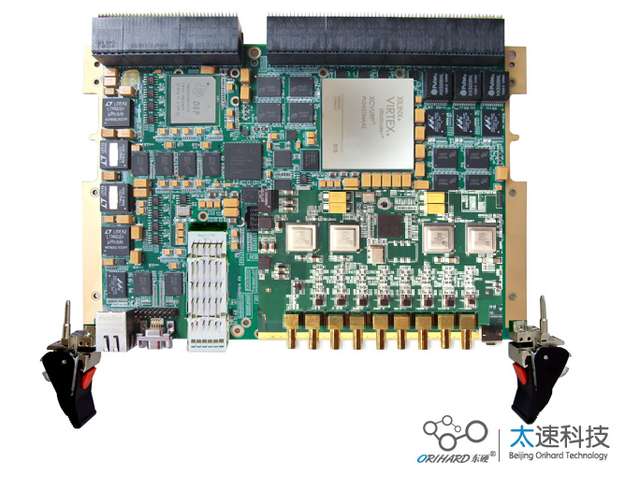
板卡基于6U VPX标准结构，包含一个C6678 DSP芯片，一个XCVU9P 高性能FPGA，8路DA ，4路AD。
处理板技术指标
• DSP处理器采用TI 8核处理器TMS320C6678;
• DSP 外挂一组64bit DDR3颗粒，总容量2GB，数据速率 1333Mb/s;
• DSP 采用EMIF16 NorFlash加载模式，NorFlash容量 32MB;
• DSP 外挂一路千兆以太网1000BASE-T;
• FPGA处理器采用Xilinx VirtexUltralSCALE+ 系列芯片 XCVU9P;
• FPGA外挂2组DDR4 ，每组2GB，64bit 容量
• FPGA 引出1路QSPF+，每路数据速率40Gb/s;
• FPGA与DSP之间通过RapidIO互联 ；
• VPX 连接器上外接FPGA的24个GTY，LVDS信号，DSP的 1路以太网 ；
• 四路AD , 2片AD芯片，采用AD9689芯片，该芯片集成了两个14位的高速ADC，采样速率高达3GSPS，物理接口为 SMA；
• 八路DA，4片DA芯片，采用AD9172芯片，该芯片为16位分辨率，最大输入数据速率为3Gsps，50欧姆阻抗，物理接口为SMA；
• AD，DA时钟同源，包括外时钟输入， 外出发输入。
软件系统
• 提供FPGA的接口测试程序，包括 DDR4、光纤、RapidIO等接口
• 提供FPGA的AD，DA JESD204接口测试程序，包括多路同步采集。
• 提供DSP接口测试程序，包括DDR3、Flash、RapidIO、网络、uart接口。

物理特性：
• 尺寸：6U CPCI板卡，大小为160X233.35mm。
• 工作温度：0℃～ +55℃ ，支持工业级 -40℃～ +85℃
• 工作湿度：10%～80%
供电要求:
• 双直流电源供电。整板功耗 50W。
• 电压：+12V 10A。
• 纹波：≤10%
应用领域
软件无线电系统，基带信号处理，无线仿真平台等。

